Sites terroristes : le Gouvernement notifie son projet de blocage à Bruxelles. Par Guillaume Champeau dans Numérama du 9 janvier 2015

Le Gouvernement a notifié jeudi à la Commission européenne le projet de décret qui permettra à la police d'obtenir le blocage de sites terroristes sans vérification de la nature des sites par un juge indépendant.
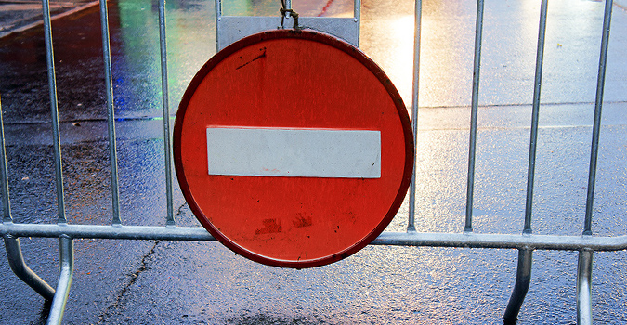
Au lendemain de l'attentat commis dans les locaux de Charlie Hebdo, la France a notifié jeudi à la Commission européenne son projet de décret "relatif à la protection des internautes contre les sites provoquant à des actes de terrorisme ou en faisant l’apologie et les sites diffusant des images et représentations de mineurs à caractère pornographique". En fait de protection des internautes, il s'agit de mettre en place le blocage sans contrôle judiciaire prévu par la loi anti-terrorisme du 13 novembre 2014.
Le projet de décret ci-dessous prévoit que la liste des sites à bloquer est établie par l'OCLCTIC (Office central de lutte contre la criminalité liée aux technologies de l'information et de la communication), et qu'elle est adressée aux FAI "selon un mode de transmission sécurisé, qui en garantit la confidentialité et l'intégrité".
La liste contiendra les noms de domaine à bloquer au niveau du serveur DNS, ou les adresses IP des serveurs. Les FAI auront 24 heures pour se conformer aux mises à jour, et devront rediriger les internautes "vers une page d'information du ministère de l'intérieur, indiquant pour chacun des deux cas de blocage (terrorisme ou pédopornographie, ndlr) les motifs de la mesure de protection et les voies de recours".
C'est un ajout bienvenu qui n'avait pas été prévu par la loi, et qui permettra aux internautes de savoir pourquoi un site est bloqué, et qui permet éventuellement aux sites concernés de contester la mesure, dont la légalité ne sera vérifiée que par une personnalité qualifiée désignée au sein de la CNIL.
La procédure d'urgence demandée par Paris devrait permettre au Gouvernement de publier le décret au Journal Officiel dans le courant du mois de janvier. "Compte tenu de l’accélération des phénomènes constatés de radicalisation par l’usage d’internet, les dispositions envisagées présentent un caractère d’urgence qui a trait à l’ordre public et notamment à la protection des mineurs", justifie-t-il.
http://www.numerama.com/magazine/31824-sites-terroristes-le-gouvernement-notifie-son-projet-de-blocage-a-bruxelles.html

Le Gouvernement a notifié jeudi à la Commission européenne le projet de décret qui permettra à la police d’obtenir le blocage de sites terroristes sans vérification de la nature des sites par un juge indépendant.
Au lendemain de l’attentat commis dans les locaux de Charlie Hebdo, la France a notifié jeudi à la Commission européenne son projet de décret « relatif à la protection des internautes contre les sites provoquant à des actes de terrorisme ou en faisant l’apologie et les sites diffusant des images et représentations de mineurs à caractère pornographique« . En fait de protection des internautes, il s’agit de mettre en place le blocage sans contrôle judiciaire prévu par la loi anti-terrorisme du 13 novembre 2014.
Le projet de décret ci-dessous prévoit que la liste des sites à bloquer est établie par l’OCLCTIC (Office central de lutte contre la criminalité liée aux technologies de l’information et de la communication), et qu’elle est adressée aux FAI « selon un mode de transmission sécurisé, qui en garantit la confidentialité et l’intégrité« .
La liste contiendra les noms de domaine à bloquer au niveau du serveur DNS, ou les adresses IP des serveurs. Les FAI auront 24 heures pour se conformer aux mises à jour, et devront rediriger les internautes « vers une page d’information du ministère de l’intérieur, indiquant pour chacun des deux cas de blocage (terrorisme ou pédopornographie, ndlr) les motifs de la mesure de protection et les voies de recours« .
C’est un ajout bienvenu qui n’avait pas été prévu par la loi, et qui permettra aux internautes de savoir pourquoi un site est bloqué, et qui permet éventuellement aux sites concernés de contester la mesure, dont la légalité ne sera vérifiée que par une personnalité qualifiée désignée au sein de la CNIL.
La procédure d’urgence demandée par Paris devrait permettre au Gouvernement de publier le décret au Journal Officiel dans le courant du mois de janvier. « Compte tenu de l’accélération des phénomènes constatés de radicalisation par l’usage d’internet, les dispositions envisagées présentent un caractère d’urgence qui a trait à l’ordre public et notamment à la protection des mineurs« , justifie-t-il.

Notification Draft 2015 10 F FR

